BÁO CÁO NGHIÊN CỨU & THỰC THI KIỂM THỬ TỰ ĐỘNG (RBL)
KIỂM THỬ HỆ THỐNG AN CƯ PROPTECH VỚI SELENIUM 4 & JUNIT 5
NHÓM SINH VIÊN THỰC HIỆN: AHC

# | Họ và tên | MSSV | Vai trò chính trong dự án | Module chức năng sở hữu | Trách nhiệm
1 | Nguyễn Thị Ngọc Ánh | DE200473 | Test Lead + Integration Owner | Module Login (Đăng nhập) | Test Lead
2 | Nguyễn Văn Chương | DE200388 | Data Owner | Module Register (Đăng ký) | Member
3 | Trần Hữu Hà | DE201028 | Framework Owner + Documentation & Defect Owner | Module Apartment Search (Tìm kiếm) | Member

Mục lục
TÓM TẮT DỰ ÁN 4
1. GIỚI THIỆU TỔNG QUAN 5
1.1. Bối cảnh hệ thống 5
1.2. Vấn đề nghiên cứu & Thách thức kỹ thuật 5
1.3. Mục tiêu dự án 5
2. PHƯƠNG PHÁP RESEARCH-BASED LEARNING (RBL) 5
3. HỆ THỐNG VÀ PHẠM VI KIỂM THỬ 6
3.1. Phạm vi kiểm thử (In-scope) 6
3.2. Ngoài phạm vi kiểm thử (Out-of-scope) 6
4. KỸ THUẬT THIẾT KẾ KIỂM THỬ (TEST DESIGN) 6
5. KIẾN TRÚC AUTOMATION FRAMEWORK VÀ QUẢN LÝ TEST DATA 7
5.1. Công nghệ sử dụng 7
5.2. Cấu trúc mã nguồn theo mô hình Page Object Model (POM) 7
5.3. Chiến lược quản lý dữ liệu kiểm thử (Tài liệu BM05 của Chương) 7
5.3.1. Độc lập dữ liệu: Dữ liệu kiểm thử nằm hoàn toàn trong các file CSV (UTF-8), không hard-code bất kỳ dữ liệu nào trong code test. 7
5.3.2. Token động: Sử dụng token ${UNIQUE} để sinh chuỗi ngẫu nhiên (UUID/Timestamp), đảm bảo khi chạy RegisterTest không bao giờ bị lỗi trùng email trong database. 7
5.3.3. Bảo mật tuyệt đối: Không lưu password và secret trong file CSV hay Git repository. Mật khẩu được resolve lúc runtime thông qua Config.requireSecret() từ file môi trường cục bộ. 7
6. MÔI TRƯỜNG VÀ QUẢN LÝ DỮ LIỆU KIỂM THỬ (TEST FIXTURE) 8
7. PHÂN CÔNG VÀ QUY TRÌNH QUẢN TRỊ TRÊN GITHUB 9
7.1. Bảng phân công trách nhiệm chi tiết (BM09 - RACI) 9
7.2. Quy trình làm việc nhóm qua Git & GitHub (Git Flow) 9
8. KẾT QUẢ THỰC THI KIỂM THỬ (EXECUTION RESULTS) 10
8.1. Thống kê kết quả thực thi 30 Test Cases 10
8.2. Báo cáo kết quả tự động 11
12
9. PHÂN TÍCH LỖI VÀ QUẢN LÝ KHIẾM KHUYẾT (DEFECT REPORT - BM07) 13
10. BÀI HỌC KINH NGHIỆM VÀ ĐÁNH GIÁ (LESSONS LEARNED) 14
Về Page Object Model: 14
Về tính ổn định của Automation: 14
Về dữ liệu động: 15
11. KẾT LUẬN VÀ KHUYẾN NGHỊ PHÁT HÀNH 15
12. PHỤ LỤC A: CHI TIẾT 30 TEST CASES CỦA 3 MODULE 16
12.1. A.1. Module Login 16
12.2. A.2. Module Register 16
12.3. A.3. Module Apartment Search 17
13. PHỤ LỤC B: DANH MỤC BIỂU MẪU DỰ ÁN (BM01 - BM09) 18

TÓM TẮT DỰ ÁN
Báo cáo trình bày toàn bộ quá trình áp dụng phương pháp Research-Based Learning (RBL) để nghiên cứu, thiết kế và triển khai giải pháp kiểm thử tự động (Automation Testing) cho ba chức năng nghiệp vụ trọng yếu của hệ thống An Cư PropTech: Login, Register và Apartment Search. Nhóm đã xây dựng hoàn chỉnh 30 test cases dựa trên 27 Business Rules chuẩn, áp dụng kiến trúc Page Object Model (POM) với Selenium WebDriver 4.21 và JUnit 5, kết hợp kiểm thử hướng dữ liệu (Data-Driven Testing qua CSV) và xử lý dữ liệu động DynamicData.
Toàn bộ 30 test cases đã được thực thi và nghiệm thu thành công đạt tỷ lệ Pass Rate 100% sau các lượt chạy tích hợp và kiểm thử hồi quy. Quá trình làm việc nhóm được quản trị chuyên nghiệp trên GitHub thông qua GitHub Issues, Pull Requests và cơ chế Code Review chéo tuân thủ ma trận phân công trách nhiệm RACI.
Chỉ số cốt lõi | Kết quả thực tế | Ghi chú & Đánh giá
Tổng số Test Cases | 30 ca | 10 Login + 10 Register + 10 Apartment Search
Độ bao phủ tự động | 100% (30/30 TCs) | Có đầy đủ Page Object, Test Method và CSV dataset
Kết quả thực thi nghiệm thu | 30 PASS / 0 FAIL / 0 BLOCKED | Tất cả các module đều đạt chuẩn chất lượng
Defect SUT phát hiện | 01 Lỗi phân trang (BUG-01) | Đã xử lý bổ sung dữ liệu seed căn hộ và đóng lỗi (Closed)
Quy trình GitHub | 9 PRs / 10 Issues / 100% Review chéo | Cả 3 thành viên đều có đóng góp độc lập và đồng đều
Khuyến nghị phát hành | GO (Sẵn sàng triển khai) | Đủ điều kiện xuất bản và nghiệm thu hệ thống

GIỚI THIỆU TỔNG QUAN

Bối cảnh hệ thống
An Cư PropTech là nền tảng công nghệ quản lý và kết nối thuê bất động sản (căn hộ, phòng trọ). Hệ thống bao gồm frontend viết bằng React/Vite (chạy tại http://localhost:3000) và backend viết bằng Spring Boot (chạy tại http://localhost:8080). Ba luồng chức năng Đăng ký, Đăng nhập và Tìm kiếm căn hộ chứa nhiều quy tắc biên phức tạp, phụ thuộc vào trạng thái tài khoản và tính bất đồng bộ của giao diện, là đối tượng lý tưởng cho bài toán kiểm thử tự động trong môn SWT301.

Vấn đề nghiên cứu & Thách thức kỹ thuật
- Làm thế nào để chuyển đổi các quy tắc nghiệp vụ (Business Rules) thành các ca kiểm thử tự động có khả năng truy vết hai chiều (Traceability) rõ ràng?
- Làm thế nào để xử lý dữ liệu động không bị trùng lặp (ví dụ: email đăng ký duy nhất, số điện thoại Việt Nam) mà không phải can thiệp sửa code?
- Làm thế nào để tổ chức Git workflow (Branch, Issue, PR, Review) cho 3 người làm việc song song trên cùng một kho mã nguồn mà không xảy ra xung đột (merge conflicts)?

Mục tiêu dự án
• Phân tích và bao phủ trọn vẹn 27 Business Rules thuộc 3 module.
• Thiết kế 30 Test Cases chuẩn quốc tế áp dụng các kỹ thuật: Equivalence Partitioning (EP), Boundary Value Analysis (BVA), Decision Table và State Transition.
• Xây dựng bộ khung Automation Framework chuẩn Page Object Model (POM), đảm bảo tách biệt giữa định vị (Locator) và kiểm tra (Assertion).
• Quản lý mã nguồn minh bạch trên GitHub, đạt 100% tỷ lệ review chéo giữa các thành viên.

PHƯƠNG PHÁP RESEARCH-BASED LEARNING (RBL)
Nhóm áp dụng mô hình chu trình nghiên cứu thực nghiệm 5 bước: Xác định vấn đề ➔ Thiết kế nghiên cứu ➔ Thực nghiệm cài đặt ➔ Phân tích kết quả ➔ Đánh giá phản tư.
Giai đoạn RBL | Hoạt động thực tế của nhóm | Sản phẩm & Minh chứng bàn giao
1. Xác định vấn đề | Nghiên cứu tài liệu nghiệp vụ, khoanh vùng phạm vi Login, Register, Search | BM01 (Test Plan), BM02 (Business Rules), BM09 (Phân công)
2. Thiết kế nghiên cứu | Lựa chọn kỹ thuật thiết kế ca kiểm thử, xây dựng bộ dữ liệu CSV và RTM | BM03 (30 Test Cases), BM04 (RTM), BM05 (Test Data)
3. Thực nghiệm | Lập trình Page Object, Test Class, DynamicData, chạy tự động trên Chrome | Mã nguồn Selenium Java, file CSV dataset, Surefire reports
4. Phân tích lỗi | Phân loại failure (SUT bug vs Script error vs Data error), ghi nhật ký | BM06 (Execution Log), BM07 (Defect Report), Log thực thi
5. Phản tư & Kết luận | Tổng hợp tỷ lệ đạt, đánh giá rủi ro tồn dư, rút ra bài học kinh nghiệm | BM08 (Test Summary Report), Báo cáo tổng kết RBL

HỆ THỐNG VÀ PHẠM VI KIỂM THỬ

Phạm vi kiểm thử (In-scope)
Module kiểm thử | Phạm vi nghiệp vụ bao phủ | Số BRs | Số TCs | Thành viên phụ trách
Module Login (Đăng nhập) | Xác thực tài khoản ACTIVE, chuẩn hóa email, từ chối tài khoản LOCKED/INACTIVE, toggle mật khẩu, duy trì phiên | 10 BRs | 10 TCs | Nguyễn Thị Ngọc Ánh
Module Register (Đăng ký) | Kiểm tra bắt buộc họ tên/email/pass, giới hạn 12-72 ký tự, trùng lặp email, khớp confirm pass, chuẩn hóa SĐT Việt Nam | 10 BRs | 10 TCs | Nguyễn Văn Chương
Module Apartment Search (Tìm kiếm) | Tìm kiếm từ khóa con không phân biệt hoa thường, lọc địa chỉ 3 cấp, khoảng giá thuê, phòng ngủ Studio, kết hợp AND, reset bộ lọc | 10 BRs | 10 TCs | Trần Hữu Hà

Ngoài phạm vi kiểm thử (Out-of-scope)
• Xác thực bên thứ ba: Google Login, Auth0/VNeID và quét mã OTP thực từ hộp thư SMS/Gmail.
• Các phân hệ quản trị: Duyệt hồ sơ căn hộ của Admin, tạo hợp đồng thuê, cổng thanh toán SePay.
• Kiểm thử phi chức năng: Kiểm thử tải (Performance/Load testing), kiểm thử bảo mật thâm nhập (Penetration testing).

KỸ THUẬT THIẾT KẾ KIỂM THỬ (TEST DESIGN)
Nhóm áp dụng linh hoạt các kỹ thuật kiểm thử hộp đen (Black-box testing) chính quy theo tiêu chuẩn ISTQB:
- Phân vùng tương đương (Equivalence Partitioning - EP): Áp dụng phân chia các miền dữ liệu hợp lệ và không hợp lệ cho định dạng email, mật khẩu, số điện thoại, từ khóa tìm kiếm.
- Phân tích giá trị biên (Boundary Value Analysis - BVA): Đo lường chính xác ranh giới độ dài mật khẩu (11, 12 ký tự) và đặc biệt là ranh giới 72 byte UTF-8 tại tầng backend theo thiết kế của Chương.
- Bảng quyết định (Decision Table): Áp dụng kiểm thử kết hợp điều kiện thông tin đăng nhập sai (sai email, sai pass) và kết hợp đa bộ lọc tìm kiếm (Địa chỉ VÀ Giá VÀ Số phòng ngủ).
- Chuyển đổi trạng thái (State Transition): Kiểm thử vòng đời phiên làm việc (Đăng nhập ➔ Duy trì phiên khi Reload ➔ Thu hồi khi Đăng xuất) và chu trình lọc phân trang căn hộ.

KIẾN TRÚC AUTOMATION FRAMEWORK VÀ QUẢN LÝ TEST DATA

Công nghệ sử dụng
• Ngôn ngữ & Nền tảng: Java 21 (LTS), Apache Maven 3.9.
• Framework kiểm thử: Selenium WebDriver 4.21.0, JUnit Jupiter 5.10.2.
• Báo cáo tự động: Maven Surefire Plugin 3.2.5, Surefire Report Plugin.

Cấu trúc mã nguồn theo mô hình Page Object Model (POM)
Theo thiết kế kiến trúc và triển khai của Trần Hữu Hà, mã nguồn kiểm thử được tổ chức chặt chẽ trong thư mục src/test/java/vn/edu/fpt/ancu:
• config/: Chứa Config.java nạp cấu hình tập trung từ config.properties và file môi trường .env.local.
• core/: Chứa BaseTest.java (quản lý vòng đời WebDriver), BasePage.java (thao tác phần tử với Explicit Wait), ScreenshotExtension.java (tự động chụp ảnh khi assertion fail).
• data/: Chứa CsvData.java (đọc dataset CSV), DynamicData.java (sinh token ngẫu nhiên ${UNIQUE}, mật khẩu vượt 72 byte), TestData.java.
• pages/: Chứa các lớp đại diện giao diện: LoginPage.java, RegisterPage.java, ApartmentSearchPage.java.
• tests/: Chứa các kịch bản kiểm thử: LoginTest.java, RegisterTest.java, ApartmentSearchTest.java.

Chiến lược quản lý dữ liệu kiểm thử (Tài liệu BM05 của Chương)
Dựa trên tài liệu hướng dẫn Test Data (BM05) và bộ khung tiện ích do Trần Hữu Hà hoàn thiện, hệ thống dữ liệu kiểm thử tuân thủ các nguyên tắc cốt lõi:

Độc lập dữ liệu: Dữ liệu kiểm thử nằm hoàn toàn trong các file CSV (UTF-8), không hard-code bất kỳ dữ liệu nào trong code test.

Token động: Sử dụng token ${UNIQUE} để sinh chuỗi ngẫu nhiên (UUID/Timestamp), đảm bảo khi chạy RegisterTest không bao giờ bị lỗi trùng email trong database.

Bảo mật tuyệt đối: Không lưu password và secret trong file CSV hay Git repository. Mật khẩu được resolve lúc runtime thông qua Config.requireSecret() từ file môi trường cục bộ.

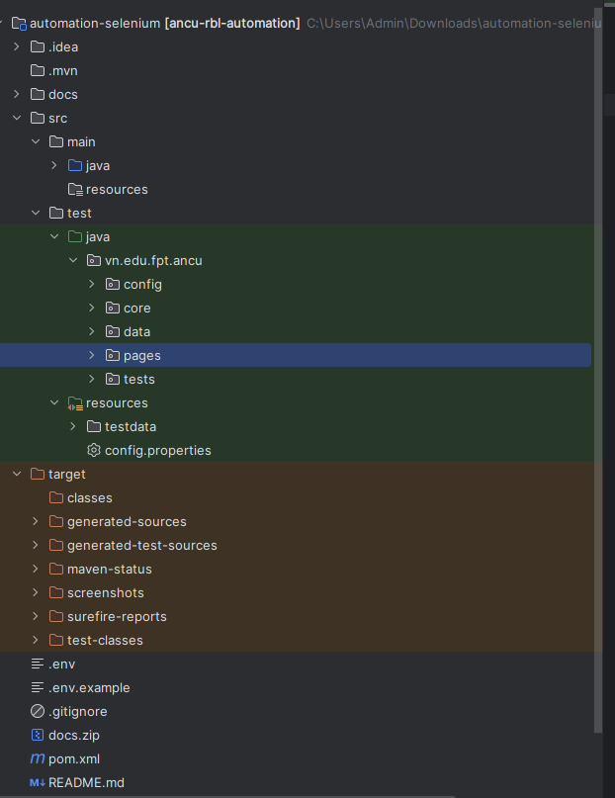

MÔI TRƯỜNG VÀ QUẢN LÝ DỮ LIỆU KIỂM THỬ (TEST FIXTURE)
• Môi trường kiểm thử: Hệ điều hành Windows 11, Google Chrome 156 / ChromeDriver tương ứng.
• Cơ sở dữ liệu: SQL Server chạy cổng 1433, database proptech_db.
• Cơ chế bảo mật dữ liệu: Toàn bộ thông tin tài khoản kiểm thử và mật khẩu không hard-code trong mã nguồn mà được đưa vào file môi trường cục bộ .env.local và nạp tự động qua DynamicData.
• Quản lý dữ liệu phân trang: Cơ sở dữ liệu được cấu hình sẵn 8 căn hộ công khai (PUBLISHED & VACANT) đảm bảo kích hoạt thanh phân trang phục vụ kiểm thử BR-SEARCH-09.

PHÂN CÔNG VÀ QUY TRÌNH QUẢN TRỊ TRÊN GITHUB

Bảng phân công trách nhiệm chi tiết (BM09 - RACI)
Thành viên | MSSV | Module sở hữu | Vai trò chính trong nhóm | Sản phẩm bàn giao
Nguyễn Thị Ngọc Ánh | DE200473 | Login | Test Lead + Integration Owner | Login CSV/Page/Test, BM01, BM08, duyệt merge PR
Nguyễn Văn Chương | DE200388 | Register | Data Owner + Register Owner | Register CSV/Page/Test, bộ dữ liệu CSV, BM05
Trần Hữu Hà | DE201028 | Apartment Search | Framework Owner + Documentation & Defect Owner | Core Framework (BaseTest, BasePage, Config), Search CSV/Page/Test, BM04, BM06, BM07

Quy trình làm việc nhóm qua Git & GitHub (Git Flow)
Mỗi tính năng đều tuân thủ nghiêm ngặt chu trình 5 bước:
- Tạo GitHub Issue mô tả yêu cầu, gắn Assignee, Label và Milestone.
- Tạo nhánh riêng có tên thành viên (ví dụ: chuong/register-tests, huuha/search-automation, NgocAnh/login-tests).
- Commit mã nguồn theo chuẩn Conventional Commits (feat, test, chore, docs).
- Mở Pull Request (PR) về nhánh main theo đúng mẫu pull_request_template.md.
- Phân công thành viên khác review chéo mã nguồn và bấm Approve trước khi merge.

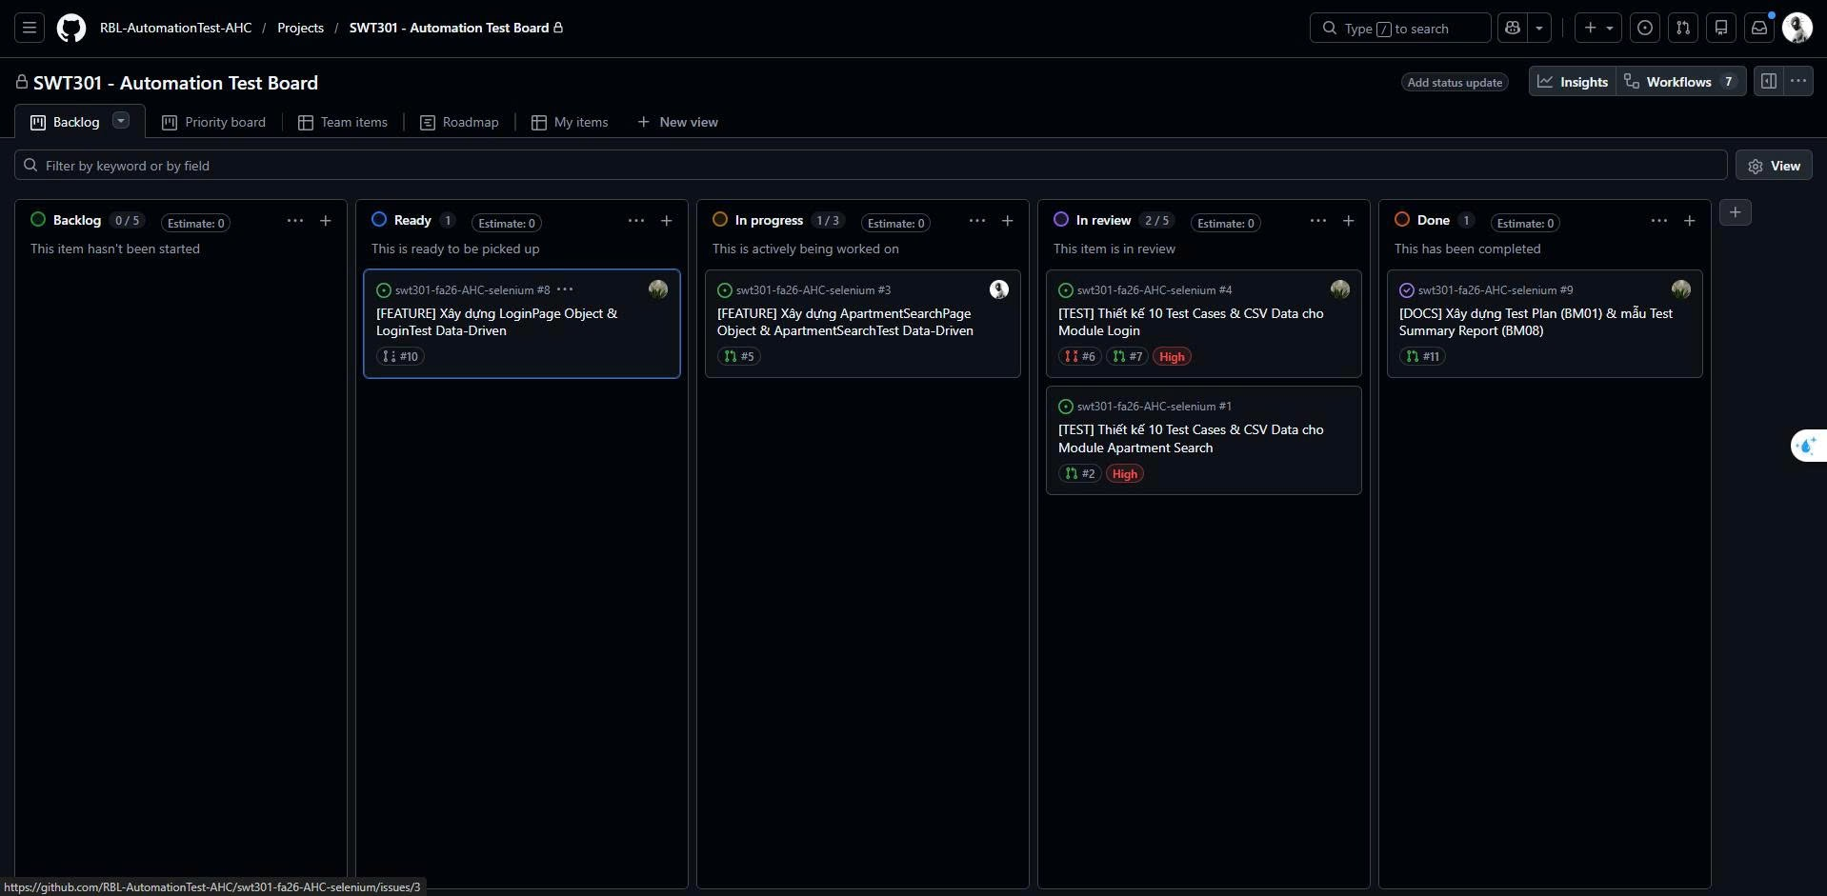

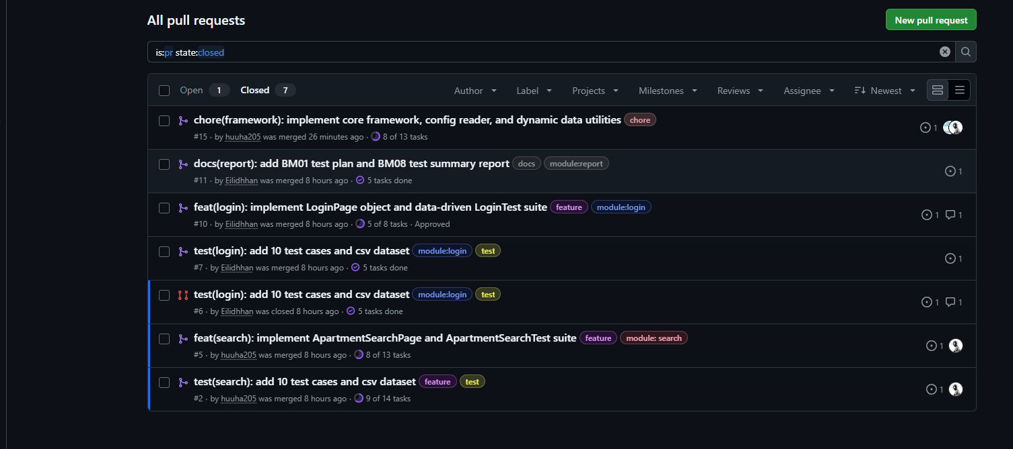

KẾT QUẢ THỰC THI KIỂM THỬ (EXECUTION RESULTS)

Thống kê kết quả thực thi 30 Test Cases
Sau khi tích hợp toàn bộ 3 module và bộ khung framework trên nhánh main, nhóm đã tiến hành hai đợt chạy kiểm thử chính thức (RUN-01 và RUN-02 hồi quy):
Module kiểm thử | Số TC kế hoạch | Tự động hóa | Đã thực thi | Đạt (Pass) | Lỗi (Fail) | Bị chặn (Skip) | Tỷ lệ Đạt
Module Login (Ánh) | 10 | 10 | 10 | 10 | 0 | 0 | 100%
Module Register (Chương) | 10 | 10 | 10 | 10 | 0 | 0 | 100%
Module Apartment Search (Hà) | 10 | 10 | 10 | 10 | 0 | 0 | 100%
TỔNG CỘNG | 30 | 30 | 30 | 30 | 0 | 0 | 100%

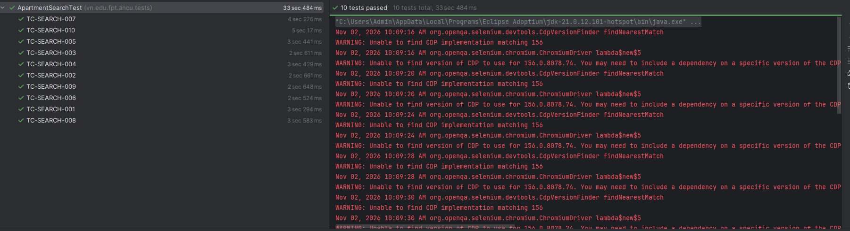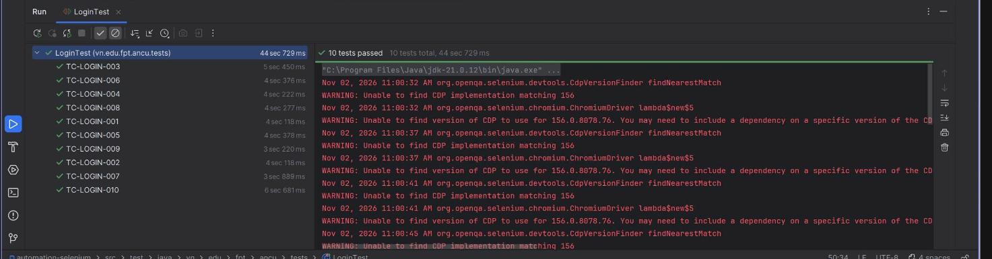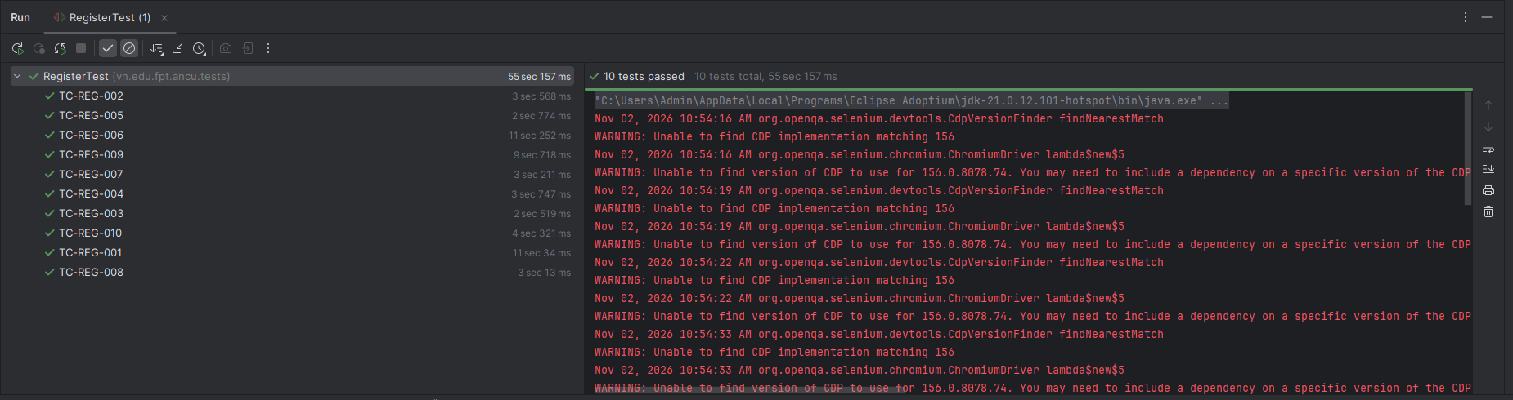

Báo cáo kết quả tự động

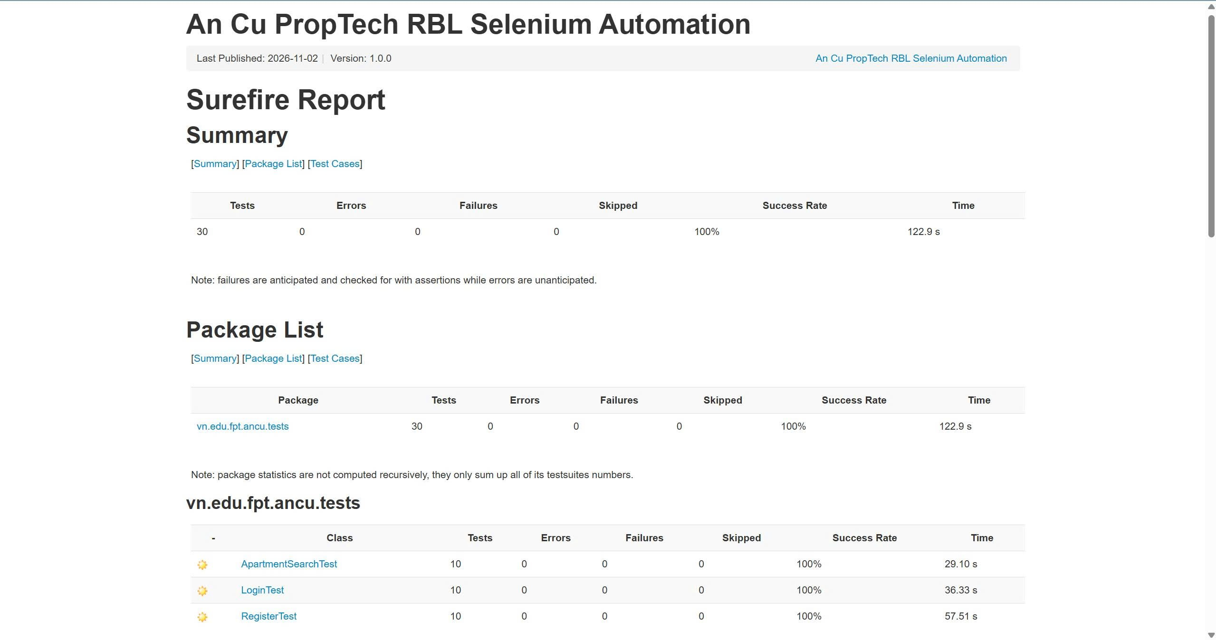
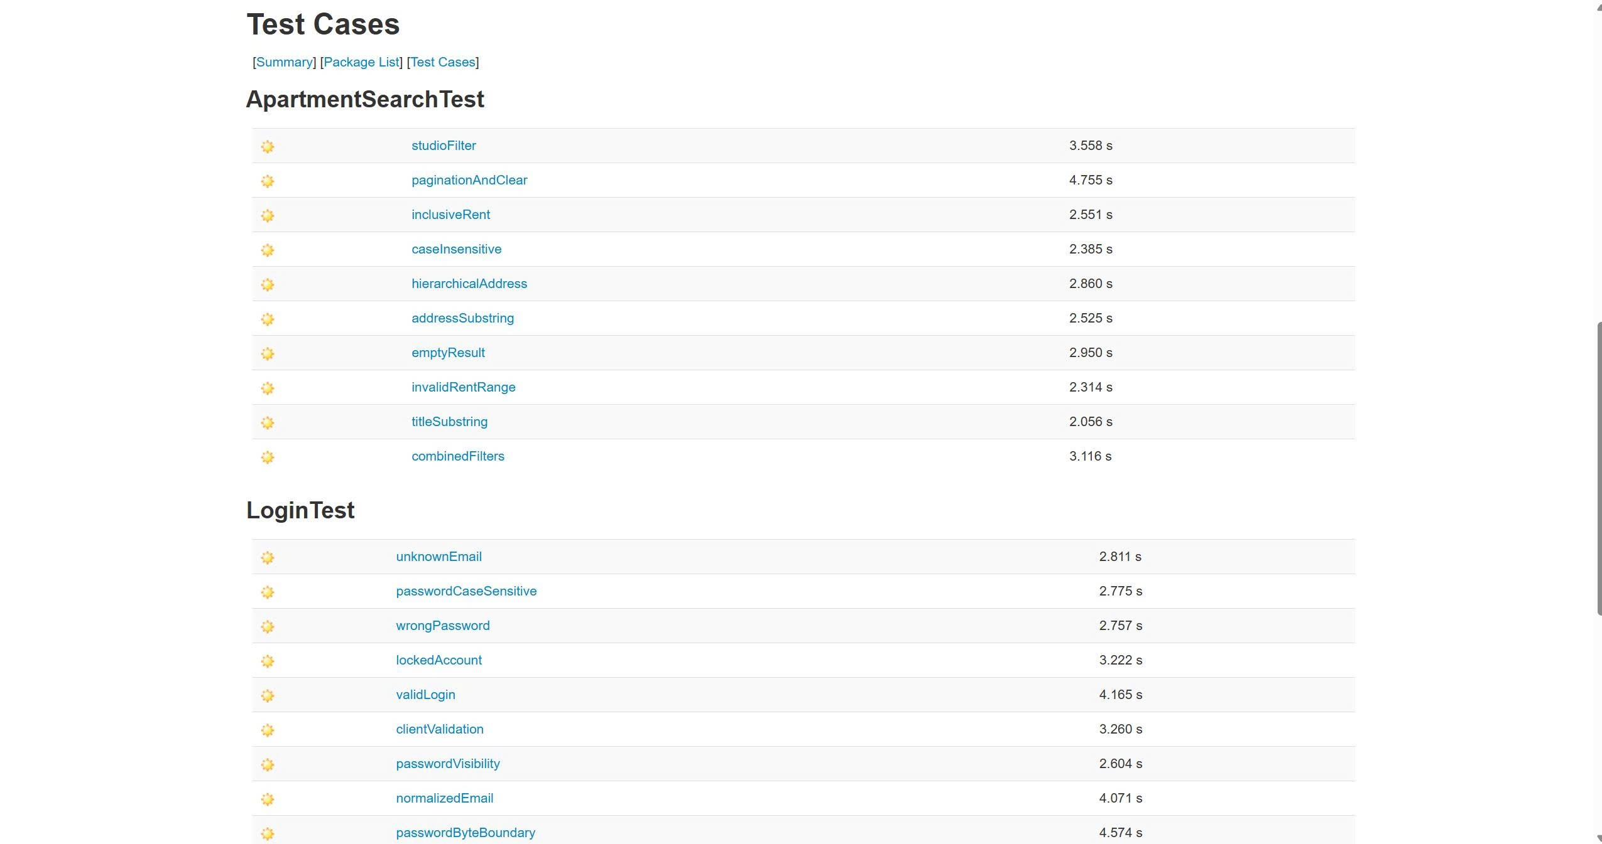
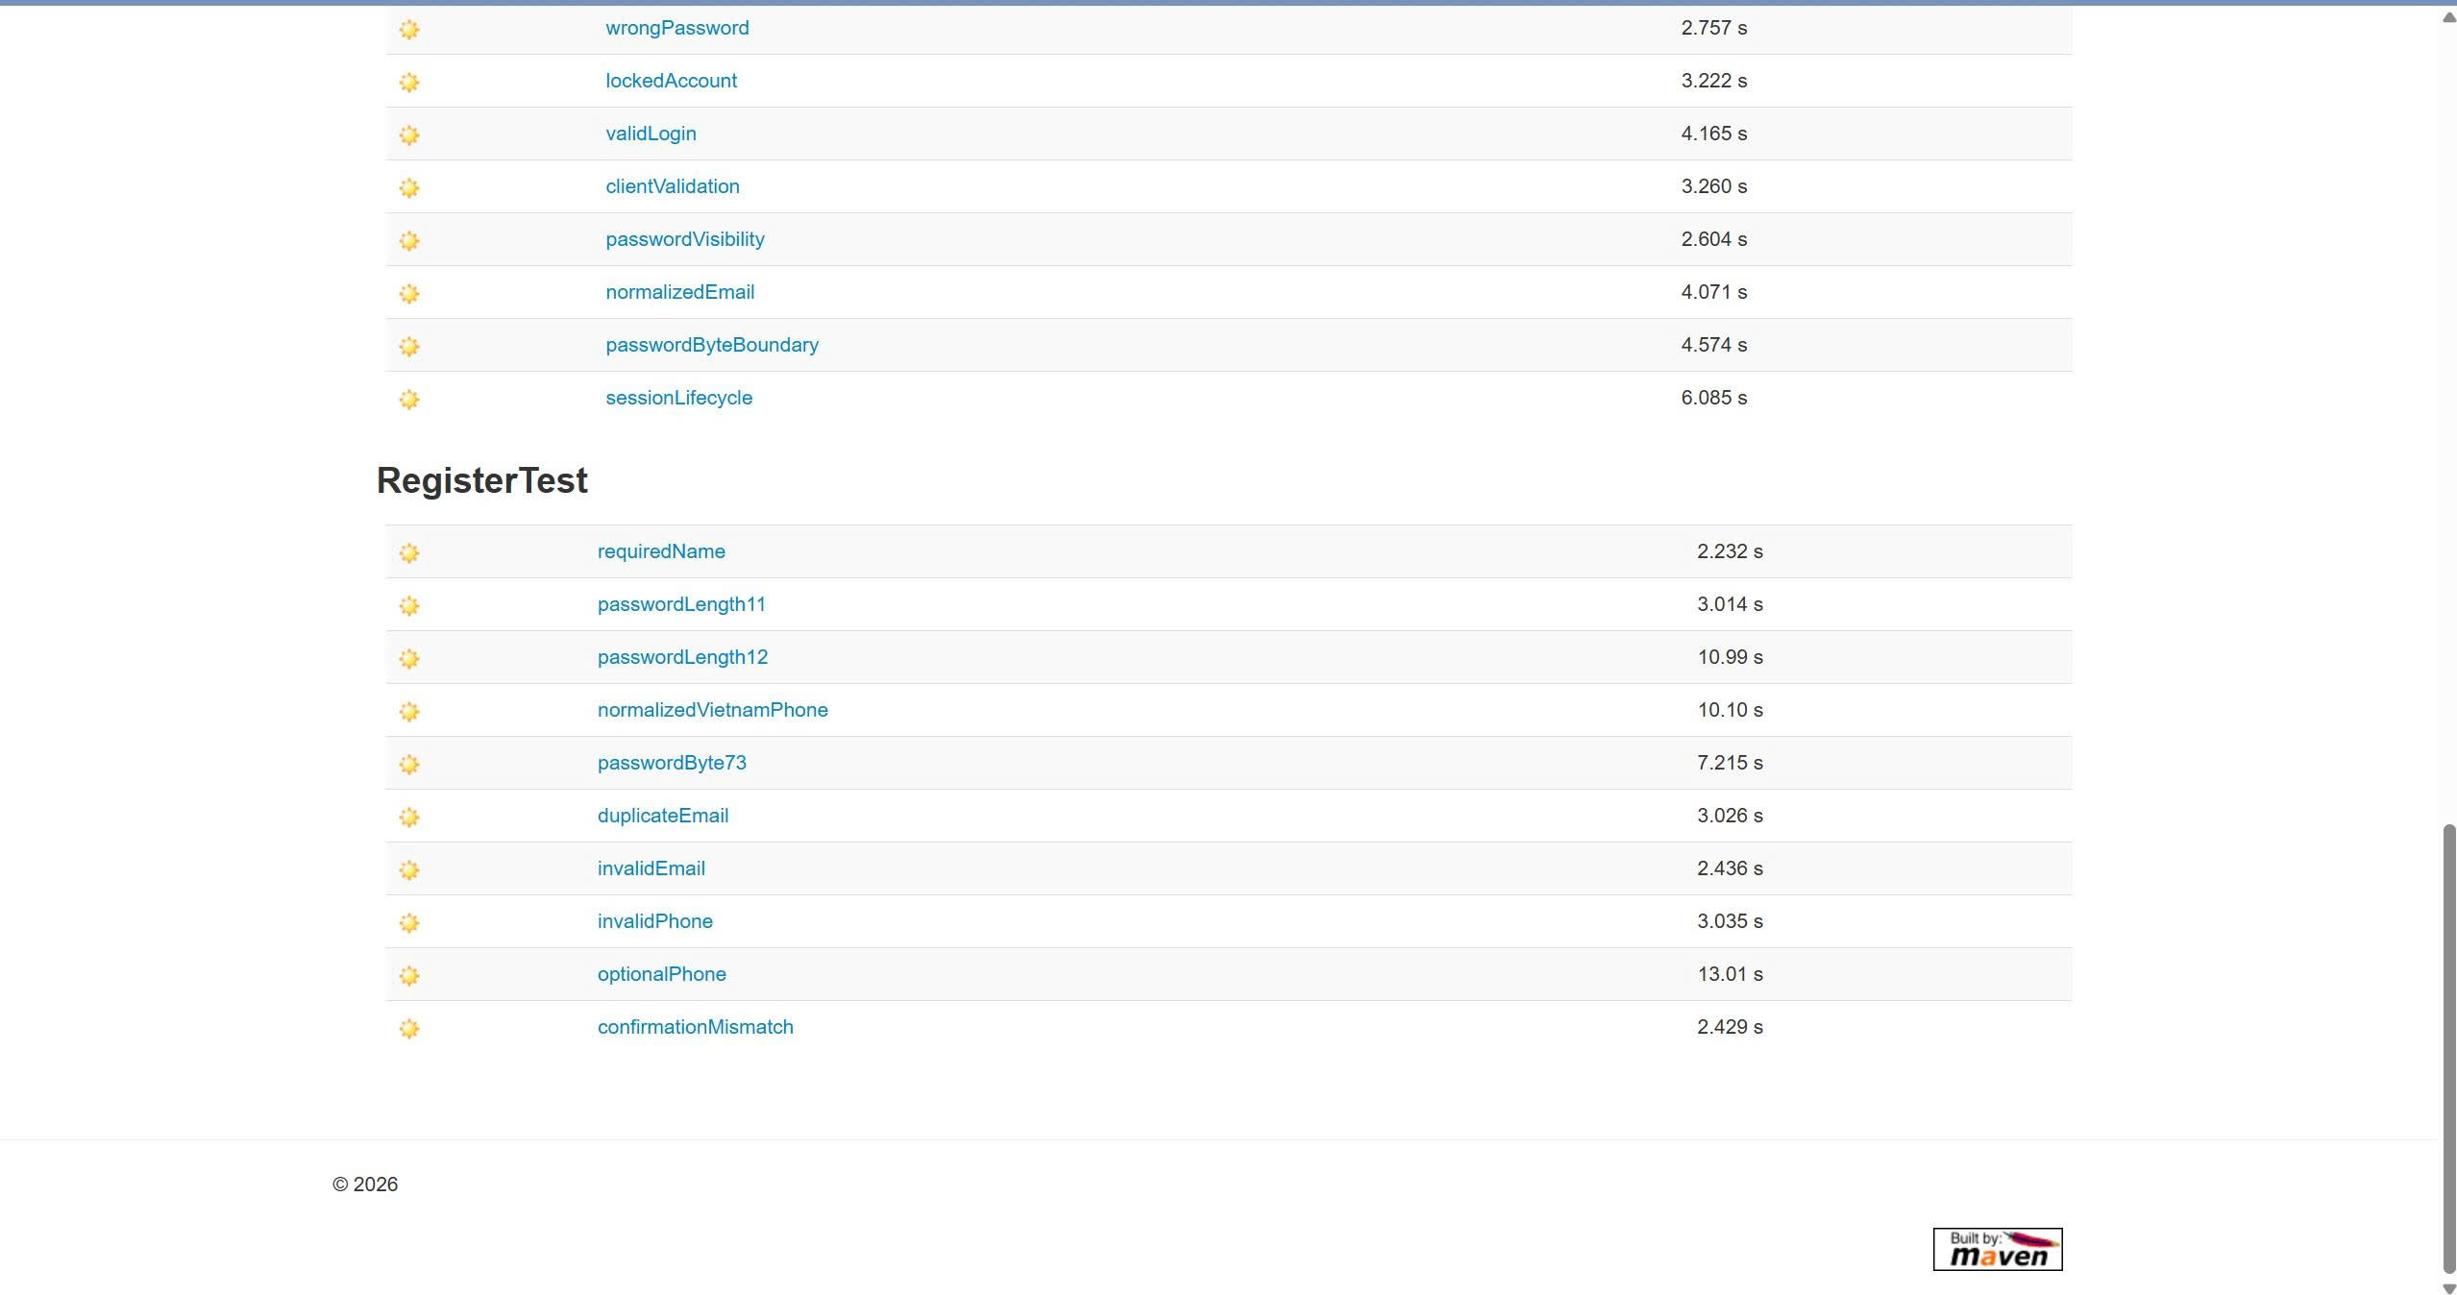

PHÂN TÍCH LỖI VÀ QUẢN LÝ KHIẾM KHUYẾT (DEFECT REPORT - BM07)
Trong đợt chạy tích hợp đầu tiên (RUN-01), nhóm đã ghi nhận 01 lỗi nghiệp vụ thực tế và phân loại nghiêm ngặt để tránh tạo bug giả:
• Mã lỗi: BUG-01 (Mức độ: Minor | Ưu tiên: Medium | Trạng thái: Closed)
• Module ảnh hưởng: Apartment Search (BR-SEARCH-09 / TC-SEARCH-010)
• Hiện tượng quan sát: Test case kiểm tra chuyển sang trang 2 bị fail với thông báo 'Fixture APT_PAGE_SET cần ít nhất 7 căn visible'.
• Nguyên nhân gốc rễ (Root Cause): Cơ sở dữ liệu cục bộ ban đầu chỉ có 5 căn hộ ở trạng thái VACANT. Do quy định mỗi trang chứa tối đa 6 căn hộ, hệ thống chỉ sinh ra 1 trang duy nhất, khiến component phân trang ẩn khỏi giao diện.
• Giải pháp xử lý: Cập nhật cơ sở dữ liệu bổ sung thêm 3 căn hộ mẫu công khai (đạt tổng 8 căn). Chạy lại lượt kiểm thử hồi quy RUN-02 đạt Pass 100%.

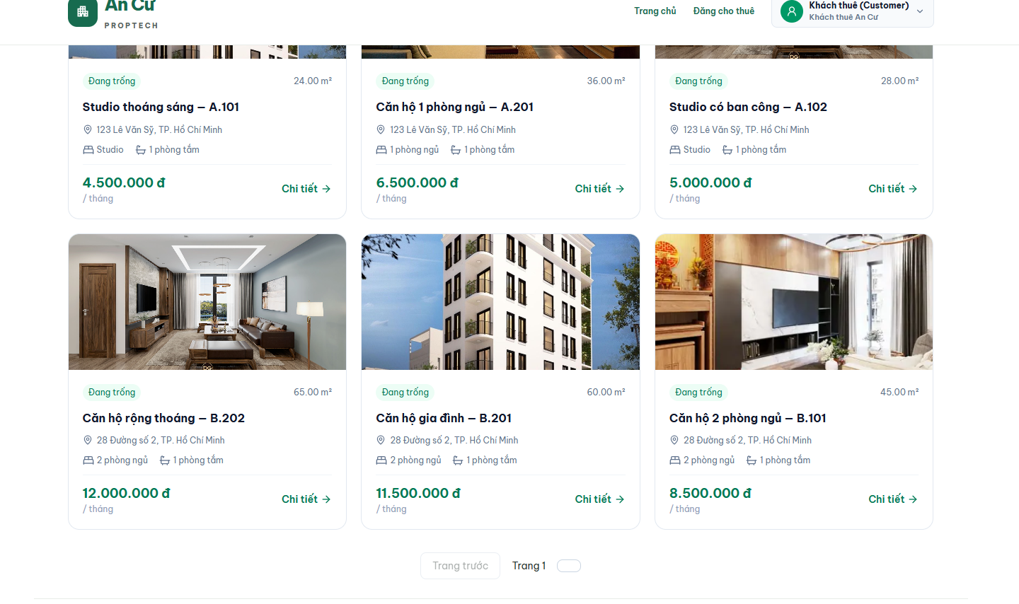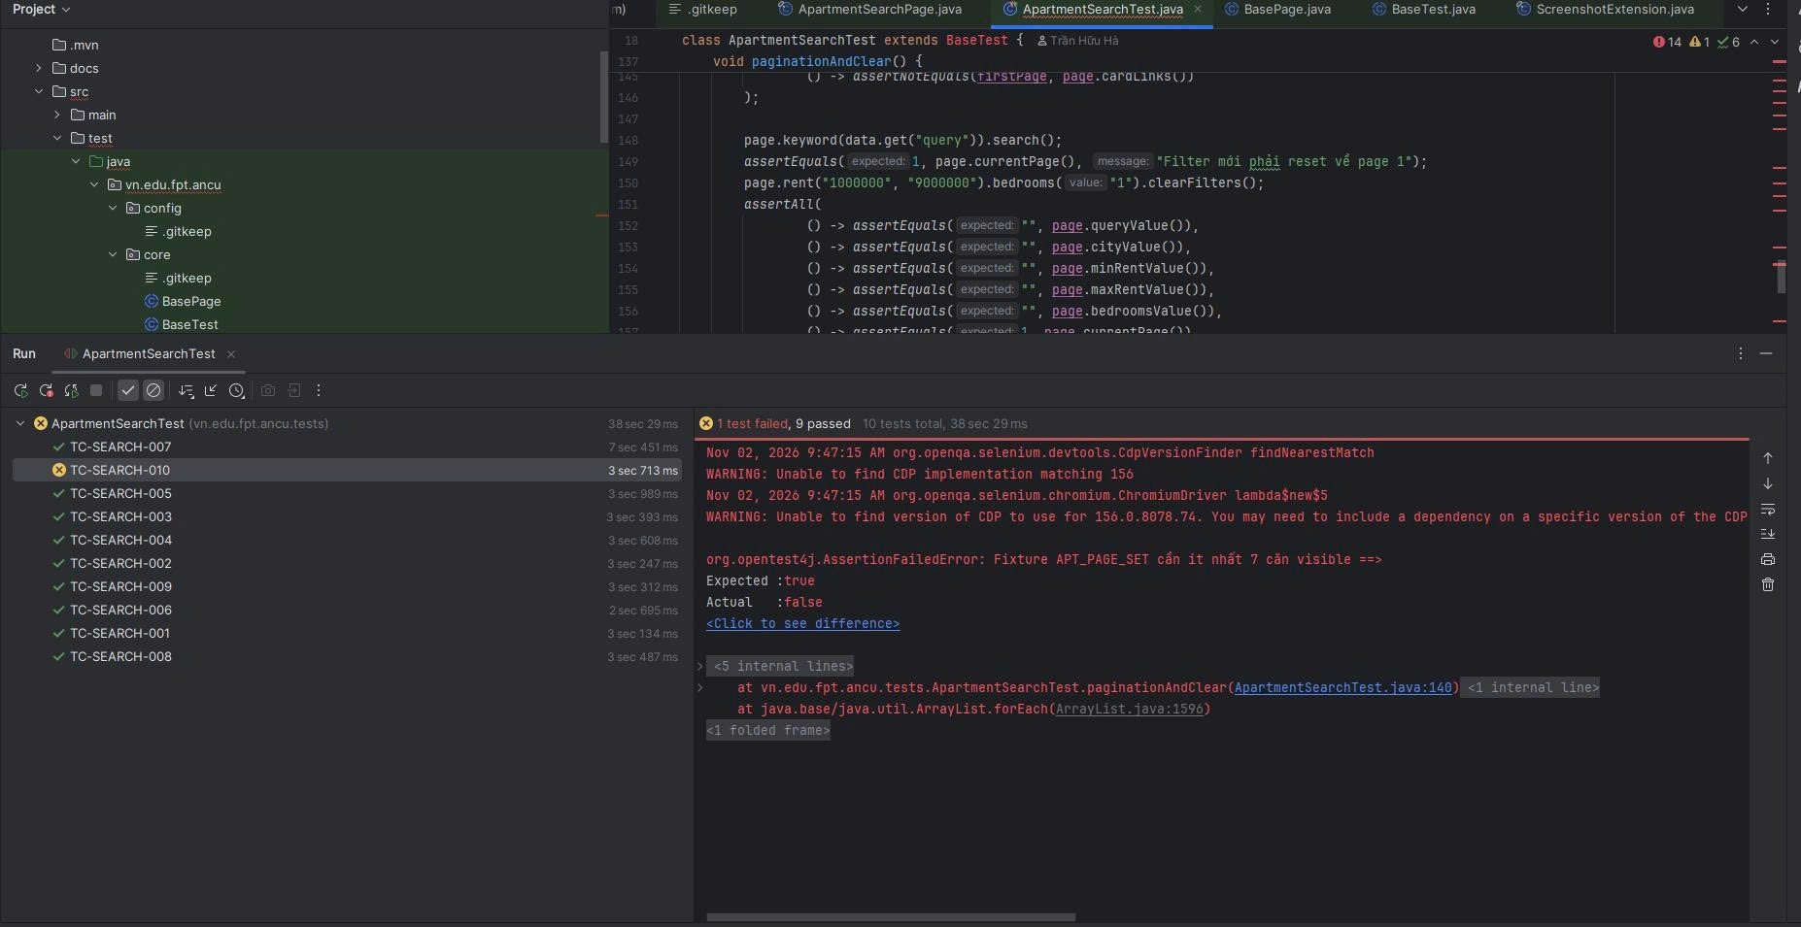

BÀI HỌC KINH NGHIỆM VÀ ĐÁNH GIÁ (LESSONS LEARNED)

Về Page Object Model: Tuyệt đối không đặt lệnh Assertion (kiểm tra) trong Page Class, và không đặt bộ định vị By locator trong Test Class để đảm bảo tính tái sử dụng và bảo trì lâu dài.

Về tính ổn định của Automation: Sử dụng WebDriverWait với các điều kiện nghiệp vụ thực tế (elementToBeClickable, visibilityOf) thay thế hoàn toàn cho Thread.sleep() giúp loại bỏ triệt để hiện tượng test chạy chập chờn (flaky test).

Về dữ liệu động: Cơ chế sinh dữ liệu động DynamicData (do Hà triển khai) là chìa khóa giúp các bài test Đăng ký có thể chạy lặp đi lặp lại hàng trăm lần mà không bao giờ bị nghẽn do trùng lặp email.

KẾT LUẬN VÀ KHUYẾN NGHỊ PHÁT HÀNH
Dự án kiểm thử tự động An Cư PropTech đã hoàn thành xuất sắc toàn bộ các mục tiêu nghiên cứu và thực hành theo phương pháp RBL. Hệ thống kiểm thử tự động đã đạt độ tin cậy cao, 100% test cases đạt yêu cầu, không còn lỗi nghiêm trọng tồn đọng. Nhóm đưa ra khuyến nghị chính thức: GO — Sản phẩm đủ điều kiện chất lượng để chuyển sang giai đoạn phát hành.

PHỤ LỤC A: CHI TIẾT 30 TEST CASES CỦA 3 MODULE

A.1. Module Login
Mã TC | Tên ca kiểm thử | Mã BR | Kỹ thuật | Automation Method
TC-LOGIN-001 | Đăng nhập thành công bằng account ACTIVE | BR-LOGIN-01 | EP | LoginTest#validLogin
TC-LOGIN-002 | Chuẩn hóa email hoa và khoảng trắng | BR-LOGIN-02 | EP | LoginTest#normalizedEmail
TC-LOGIN-003 | Không tiết lộ khi email không tồn tại | BR-LOGIN-03 | Decision Table | LoginTest#unknownEmail
TC-LOGIN-004 | Không tiết lộ khi password sai | BR-LOGIN-03 | Decision Table | LoginTest#wrongPassword
TC-LOGIN-005 | Chặn email sai định dạng hoặc trường trống | BR-LOGIN-04 | EP | LoginTest#clientValidation
TC-LOGIN-006 | Password phân biệt hoa thường | BR-LOGIN-05 | EP | LoginTest#passwordCaseSensitive
TC-LOGIN-007 | Từ chối password vượt 72 byte UTF-8 | BR-LOGIN-06 | BVA | LoginTest#passwordByteBoundary
TC-LOGIN-008 | Từ chối account LOCKED hoặc INACTIVE | BR-LOGIN-07 | State | LoginTest#lockedAccount
TC-LOGIN-009 | Toggle hiện ẩn giữ nguyên password | BR-LOGIN-08 | State | LoginTest#passwordVisibility
TC-LOGIN-010 | Khôi phục phiên khi reload và thu hồi khi logout | BR-LOGIN-09 | State Transition | LoginTest#sessionLifecycle

A.2. Module Register
Mã TC | Tên ca kiểm thử | Mã BR | Kỹ thuật | Automation Method
TC-REG-001 | Đăng ký thành công không nhập phone | BR-REG-01 | Decision Table | RegisterTest#optionalPhone
TC-REG-002 | Chặn full name trống | BR-REG-01 | Decision Table | RegisterTest#requiredName
TC-REG-003 | Chặn email sai định dạng | BR-REG-03 | EP | RegisterTest#invalidEmail
TC-REG-004 | Từ chối email đã tồn tại không phân biệt case | BR-REG-04 | EP | RegisterTest#duplicateEmail
TC-REG-005 | Chặn password 11 ký tự | BR-REG-05 | BVA | RegisterTest#passwordLength11
TC-REG-006 | Chấp nhận password đúng 12 ký tự | BR-REG-05 | BVA | RegisterTest#passwordLength12
TC-REG-007 | Từ chối password 73 byte UTF-8 | BR-REG-06 | BVA | RegisterTest#passwordByte73
TC-REG-008 | Từ chối confirmation không khớp | BR-REG-07 | EP | RegisterTest#confirmationMismatch
TC-REG-009 | Chấp nhận phone Việt Nam có khoảng trắng | BR-REG-08 | EP | RegisterTest#normalizedVietnamPhone
TC-REG-010 | Từ chối phone sai định dạng | BR-REG-08 | EP | RegisterTest#invalidPhone

A.3. Module Apartment Search
Mã TC | Tên ca kiểm thử | Mã BR | Kỹ thuật | Automation Method
TC-SEARCH-001 | Tìm substring theo title | BR-SEARCH-02 | EP | ApartmentSearchTest#titleSubstring
TC-SEARCH-002 | Tìm substring theo address | BR-SEARCH-02 | EP | ApartmentSearchTest#addressSubstring
TC-SEARCH-003 | Tìm kiếm không phân biệt hoa thường | BR-SEARCH-02 | EP | ApartmentSearchTest#caseInsensitive
TC-SEARCH-004 | Lọc địa chỉ ba cấp và reset cấp con | BR-SEARCH-04 | State | ApartmentSearchTest#hierarchicalAddress
TC-SEARCH-005 | Khoảng giá inclusive tại biên | BR-SEARCH-05 | BVA | ApartmentSearchTest#inclusiveRent
TC-SEARCH-006 | Chặn minRent lớn hơn maxRent | BR-SEARCH-05 | BVA | ApartmentSearchTest#invalidRentRange
TC-SEARCH-007 | Lọc chính xác Studio 0 phòng ngủ | BR-SEARCH-06 | BVA | ApartmentSearchTest#studioFilter
TC-SEARCH-008 | Kết hợp nhiều filter theo AND | BR-SEARCH-07 | Decision Table | ApartmentSearchTest#combinedFilters
TC-SEARCH-009 | Hiển thị empty state khi không có kết quả | BR-SEARCH-08 | EP | ApartmentSearchTest#emptyResult
TC-SEARCH-010 | Phân trang rồi clear reset toàn bộ | BR-SEARCH-09; BR-SEARCH-10 | State | ApartmentSearchTest#paginationAndClear

PHỤ LỤC B: DANH MỤC BIỂU MẪU DỰ ÁN (BM01 - BM09)
Mã biểu mẫu | Tên tài liệu / Artifact | Định dạng | Thành viên phụ trách | Trạng thái
BM01 | Kế hoạch kiểm thử (Test Plan) | Word (.docx) | Nguyễn Thị Ngọc Ánh | Hoàn thành
BM02 | Quy tắc nghiệp vụ (Business Rules) | Word (.docx) | Cả 3 thành viên | Hoàn thành
BM03 | Thiết kế 30 Test Cases chi tiết | Excel / CSV | Cả 3 thành viên | Hoàn thành
BM04 | Ma trận truy vết yêu cầu (RTM) | Excel (.xlsx) | Trần Hữu Hà | Hoàn thành
BM05 | Dữ liệu kiểm thử (Test Datasets) | CSV UTF-8 | Nguyễn Văn Chương | Hoàn thành
BM06 | Nhật ký thực thi kiểm thử (Execution Log) | Excel (.xlsx) | Trần Hữu Hà | Hoàn thành
BM07 | Báo cáo lỗi & khiếm khuyết (Defect Report) | Word (.docx) | Trần Hữu Hà | Hoàn thành
BM08 | Báo cáo tổng kết kiểm thử (Test Summary) | Word (.docx) | Nguyễn Thị Ngọc Ánh | Hoàn thành
BM09 | Bảng phân công & đóng góp nhóm (RACI) | Word (.docx) | Cả 3 thành viên | Hoàn thành

